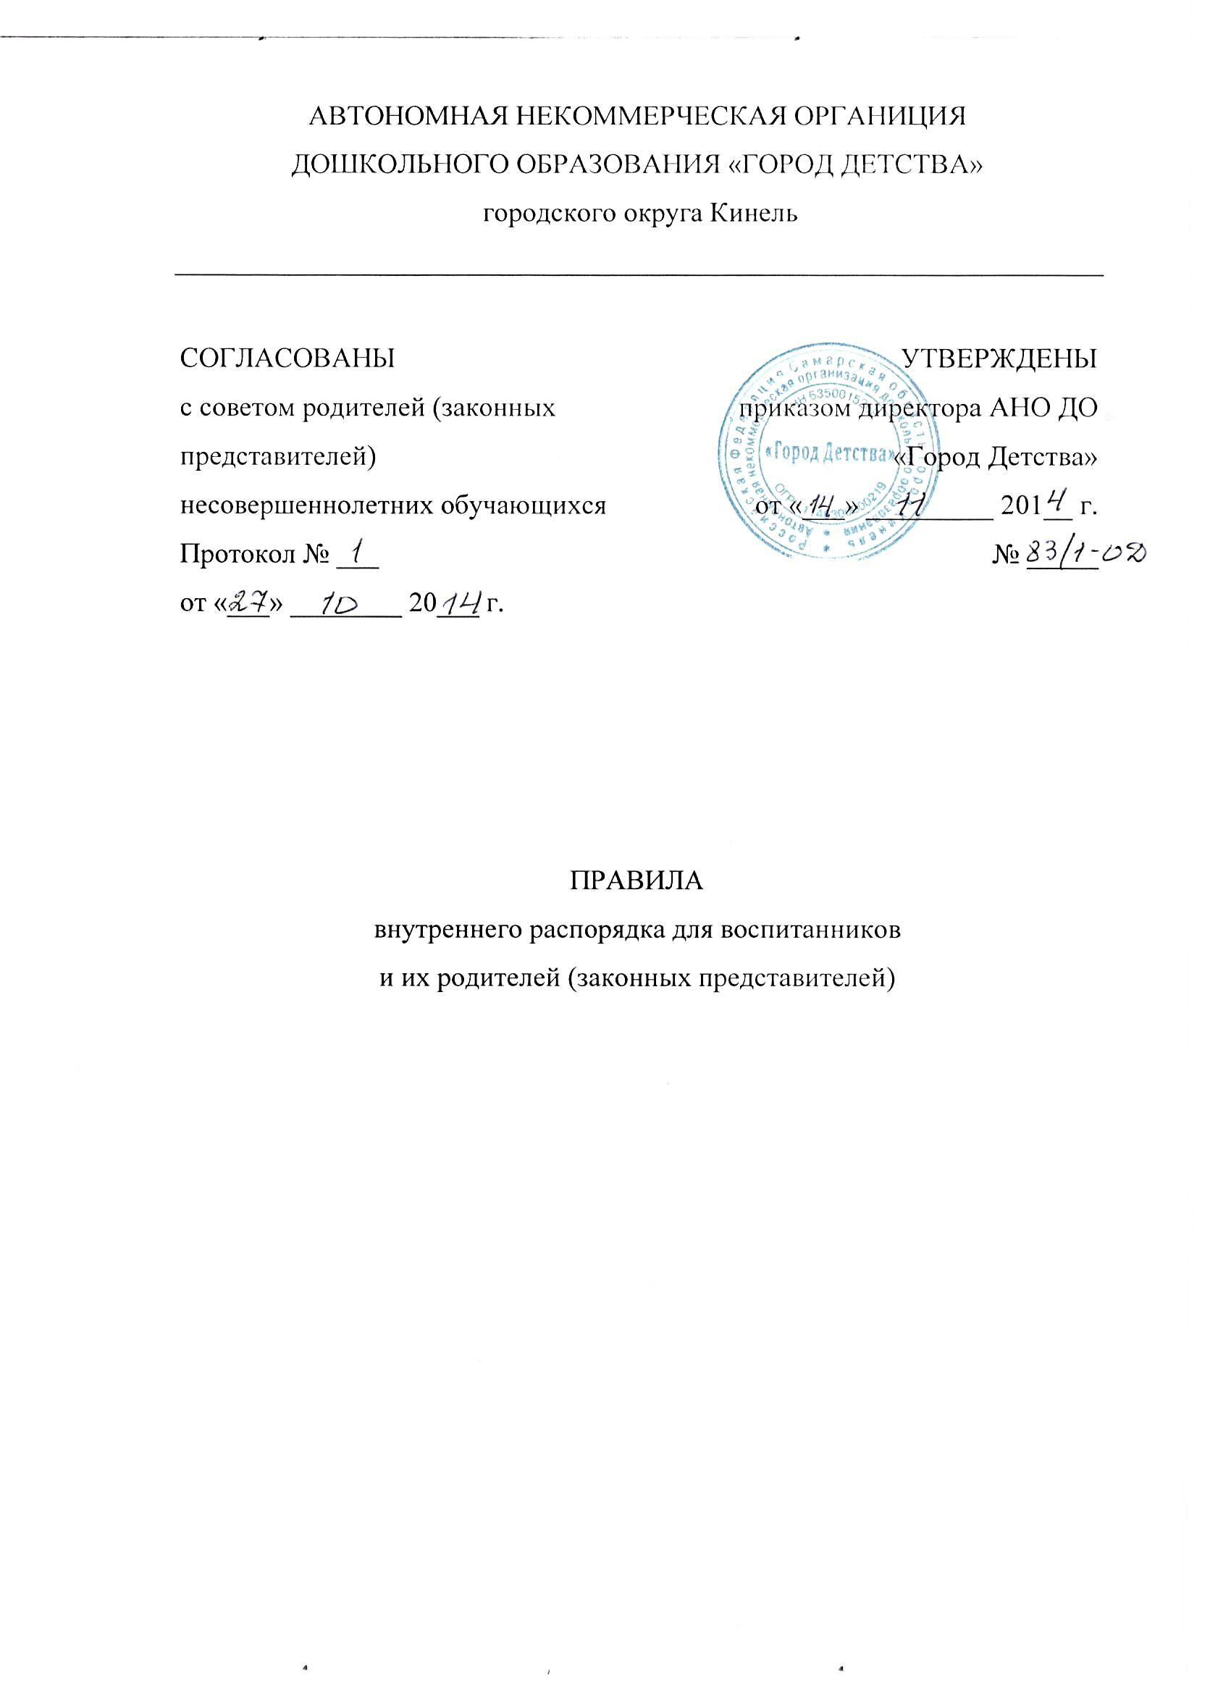
1. ОБЩИЕ ПОЛОЖЕНИЯ
1.1. Правила внутреннего распорядка разработаны для воспитанников и их родителей (законных представителей) Автономной некоммерческой организации дошкольного образования «Город Детства» (далее АНО ДО) с целью обеспечения безопасности детей во время их пребывания в ДОУ, а также успешной реализации целей и задач образовательной организации, определенных в Уставе АНО ДО.
1.2. Настоящие правила разработаны в соответствии с Конвенцией о правах ребенка, Конституцией Российской Федерации, Гражданского кодекса, Семейного кодекса, Законов Российской Федерации «Об образовании в Российской Федерации», Уставом АНО ДО, санитарно-эпидемиологическими требованиями к устройству, содержанию и организации режима работы в дошкольных организациях СанПиН 2.4.1.3049-13 и другими локальными актами АНО ДО.
1.3. Правила внутреннего распорядка регламентируют основные права, обязанности и ответственность сторон образовательных отношений, режим пребывания, время отдыха, а также иные вопросы отношений воспитанников и их родителей в АНО ДО.
Взаимоотношения между АНО ДО и родителями (законными представителями) воспитанников возникают с момента зачисления ребенка в АНО ДО и прекращаются с момента отчисления ребенка из АНО ДО и регулируются договором между образовательной организацией и родителями (законными представителями) воспитанника, включающим в себя взаимные права, обязанности и ответственность сторон.
1.4. Родители (законные представители) несовершеннолетних обучающихся имеют преимущественное право на обучение и воспитание детей перед всеми другими лицами. Они обязаны заложить основы физического, нравственного и интеллектуального развития личности ребенка.
1.5. Настоящие Правила внутреннего распорядка являются обязательными для исполнения всеми участниками воспитательно-образовательного процесса. При приеме воспитанника директор АНО ДО обязан ознакомить родителей (законных представителей) воспитанников с настоящими Правилами.
1.6. Копии Правил внутреннего распорядка для воспитанников и их родителей (законных представителей) вывешиваются на стендах во всех групповых помещениях ДОУ.
2. ПОРЯДОК ПРИХОДА И УХОДА ВОСПИТАННИКОВ
2.1. Режим работы АНО ДО:
• 5 дневная рабочая неделя;
• выходные дни - суббота, воскресенье, праздничные дни;
• максимальная длительность пребывания детей в АНО ДО – 12 часов;
• ежедневный график работы АНО ДО: с 07.00 до 19.00 местного времени;
2.2. Ежедневный утренний прием детей проводят воспитатели групп, которые опрашивают родителей (законных представителей) о состоянии здоровья детей.
Родители обязаны сообщить воспитателю о проблемах в состоянии здоровья ребенка в вечернее и ночное время.
Прием детей в АНО ДО осуществляется с 07.00 ч. до 08.00ч.
Родители (законные представители) должны знать о том, что своевременный приход в АНО ДО – необходимое условие качественной и правильной организации воспитательно- образовательного процесса.
Родители (законные представители) должны помнить, что в соответствии с СанПиН 2.4.1.3049-13 по истечении времени завтрака, оставшаяся пища должна быть ликвидирована.
2.3. Педагоги проводят беседы и консультации для родителей (законных представителей) о воспитаннике, утром до 08.00 и вечером после 17.00. В другое время педагог находится с детьми и отвлекать его от воспитательно-образовательного процесса категорически запрещается.
2.4. К педагогам группы необходимо обращаться на «Вы», по имени и отчеству, независимо от возраста, спокойным тоном. Спорные и конфликтные ситуации нужно разрешать только в отсутствии детей.
2.5. Родители (законные представители) обязаны забрать ребенка до 19.00ч. В случае неожиданной задержки, родитель (законный представитель) должен незамедлительно связаться с воспитателем группы. Если родители (законные представители) не предупредили воспитателя и не забрали ребенка после 19.30 ч, воспитатель оставляет за собой право передать ребёнка в учреждение здравоохранения, дежурному отдела полиции городского округа Кинель, поставив в известность родителей (законных представителей) о местонахождении ребёнка.
2.6. Если родители (законные представители) привели ребенка после начала какого-либо режимного момента, необходимо раздеть его и подождать вместе с ним в раздевалке до ближайшего перерыва.
2.7. Родители (законные представители) должны лично передавать воспитанников воспитателю группы. Нельзя забирать детей из АНО ДО, не поставив в известность воспитателя группы, а также поручать это детям, подросткам в возрасте до 18 лет, лицам в нетрезвом состоянии, наркотическом опьянении.
2.8. Если родители (законные представители) ребенка не могут лично забрать ребенка из АНО ДО, то требуется заранее оповестить об этом воспитателяи сообщить, кто будет забирать ребенка из числа тех лиц, на которых предоставлены личные заявления родителей (законных представителей).
2.9. Категорически запрещен приход ребенка дошкольного возраста в АНО ДО и его уход без сопровождения родителя (законного представителя).
2.10. Чтобы избежать случаев травматизма, родителям необходимо проверять содержимое карманов в одежде ребенка на наличие опасных предметов. Категорически запрещается приносить в АНО ДО острые, режущие, стеклянные предметы, а также мелкие предметы (бусинки, пуговицы и т. п.), таблетки и другие лекарственные средства.
2.11. Воспитанникам запрещается приносить в АНО ДО жевательную резинку и другие продукты питания (конфеты, печенье, чипсы, сухарики, напитки и др.)
2.12. Не рекомендуется надевать воспитаннику золотые и серебряные украшения, давать с собой дорогостоящие игрушки, мобильные телефоны, а также игрушки, имитирующие оружие. За золотые и серебряные вещи, а также за дорогостоящие предметы АНО ДО ответственности не несет.
2.13. Запрещается оставлять велосипеды, самокаты, коляски и санки в помещении детского сада. Администрация АНО ДО не несёт ответственность за оставленные без присмотра вышеперечисленные вещи.
3. ЗДОРОВЬЕ РЕБЕНКА
3.1. Прием ребенка в АНО ДО проводится на основании справки о состоянии здоровья ребенка, которую необходимо предоставлять старшей медицинской сестре.
3.2. Воспитатель осуществляет контроль приема детей. Больные дети или дети с подозрением на заболевание в ДОУ не принимаются.
3.3. Воспитатель имеет право не принять ребенка и потребовать его осмотр медицинским работником. Заболевших в течение дня детей изолируют от здоровых детей (временно размещают в медицинском кабинете под присмотром взрослого сотрудника) до прихода родителей или направляют в лечебное учреждение.
3.4. О невозможности прихода ребенка по болезни или другой уважительной причине необходимо сообщить в ДОУ по телефону 6 30 05 или по мобильному телефону воспитателю группы. Ребенок, не посещающий АНО ДО более трех дней (за исключением выходных и праздничных дней), должен иметь справку от врача, при возвращении после более длительного отсутствия предоставляется справка о состоянии здоровья ребенка и контактах за последний 21 день. В случае отсутствия ребенка в АНО ДО по каким-либо обстоятельствам, необходимо написать заявление на имя директора АНО ДО о сохранении места за ребенком с указанием периода отсутствия ребенка и причины (отпуск, санаторно – курортное лечение).
3.5. Если ребенок заболел во время пребывания в АНО ДО, то воспитатель незамедлительно обязан связаться с родителями (законными представителями). Поэтому родители (законные представители) обязаны сообщать воспитателям о любых изменениях контактных данных.
3.6. Если у ребенка есть аллергия или другие особенности здоровья и развития, то родитель (законный представитель) должен поставить в известность воспитателя, с обязательным предоставлением справки от педиатра или врача-аллерголога.
3.7. Родители (законные представители) и педагоги АНО ДО обязаны доводить до сознания воспитанников то, что в группе детям не разрешается обижать друг друга, не разрешается «давать сдачи», брать без разрешения личные вещи, в том числе и принесенные из дома игрушки других детей; портить и ломать результаты труда других детей. Это требование продиктовано соображениями безопасности каждого ребенка.
3.8. Родители (законные представители) должны заботиться о здоровье своих детей:
• вести здоровый образ жизни и быть личным примером для своего ребёнка;
• заботиться о безопасности ребёнка во время каникул, отдыха и т.д.
3.9. Меню в АНО ДО составляется в соответствии с СанПиН 2.4.1.3049-13. Родитель знакомится с меню на информационном стенде в групповой комнате.
3.10. Профилактические прививки проводятся в соответствии с национальным календарем профилактических прививок, профилактические прививки проводятся только с письменного согласия родителей (законных представителей).
4. ВНЕШНИЙ ВИД И ОДЕЖДА ВОСПИТАННИКА
4.1. Воспитанника необходимо приводить в АНО ДО в опрятном виде, в чистой, застегнутой на все пуговицы одежде и удобной, соответствующей сезону обуви, без посторонних запахов (духи, табак и т.д.). Родители должны следить за исправностью застежек (молний).
4.2. Воспитанник должен иметь умытое лицо, чистые нос, уши, руки и ноги; подстриженные ногти; подстриженные и тщательно расчесанные, аккуратно заплетенные волосы; чистое нижнее белье (в целях личной гигиены мальчиков и девочек необходима ежедневная смена нательного нижнего белья).
4.3. Если внешний вид и одежда воспитанника неопрятна, воспитатель вправе сделать замечание родителю (законному представителю) и потребовать надлежащего ухода за ребенком.
4.4. Для создания комфортных условий пребывания ребенка в АНО ДО родитель (законный представитель) обязан обеспечить следующее:
• Сменная обувь: тапочки (или сандалии) с каблучком и жестким задником на светлой подошве строго по размеру ноги (это обязательно для правильного формирования стопы, чтобы ножка малыша все время четко фиксировалась и не «западала» на стороны, т.к. формирование стопы заканчивается к 7-8 годам). Основное требование - удобство для ребенка в процессе самообслуживания: наличие застежек-липучек или резинок на подъеме стопы.
• Не менее двух комплектов сменного белья: мальчикам - шорты, трусики, майки, рубашки, колготки; девочкам - колготки, майки, трусики, платьице или юбочка с кофточкой. В теплое время - носки, гольфы.
• Два пакета для хранения чистого и использованного белья.
• Чешки для музыкальных занятий (строго по размеру ноги).
• Для занятия физкультурой в зале необходима специальная физкультурная форма из несинтетических, дышащих материалов; х/б носочки и спортивные тапочки без шнурков на резиновой подошве (строго по размеру ноги).
• Индивидуальная расческа, зубная щетка, зубная паста для поддержания опрятного вида в течение дня.
• Головной убор (в теплый период года).
• Носовой платок или бумажные салфетки (необходимы ребенку, как в помещении, так и на прогулке). На одежде должны располагаться удобные карманы для их хранения.
4.5. Родители (законные представители) должны ежедневно проверять содержимое пакетов для хранения чистого и использованного белья, а также еженедельно менять комплект спортивной одежды, так как ребенок в процессе активной двигательной деятельности потеет.
4.6. Родители (законные представители) должны промаркировать вещи ребёнка (инициалы) во избежание потери или случайного обмена с другим ребенком. Одежда хранится в индивидуальном шкафчике воспитанника в раздевальной комнате. За утерю не промаркированной одежды и обуви АНО ДО ответственности не несет.
4.7. Зимой и в мокрую погоду рекомендуется, чтобы у ребенка была запасная одежда (варежки, колготки, штаны и т.д.) для смены в отдельном мешочке.
4.8. Перед тем, как вести ребенка в АНО ДО, родителям (законным представителям) необходимо проверить, соответствует ли его одежда времени года и температуре воздуха. Проследить, чтобы одежда ребенка не была слишком велика и не сковывала его движений. В правильно подобранной одежде ребенок свободно двигается и меньше утомляется. Завязки и застежки должны быть расположены так, чтобы ребенок мог самостоятельно себя обслужить. Обувь должна быть легкой, теплой, точно соответствовать ноге ребенка, легко сниматься и надеваться. Нежелательно ношение вместо рукавиц перчаток.
4.9. Для занятий в бассейне необходимы: полотенце, халат с капюшоном, резиновые тапочки, носки, пара трусиков, жидкое детское мыло, резиновая шапочка, пакет для принадлежностей, губку или мочалку, непромокаемый мешок для мыльных принадлежностей. Все принадлежности должны быть промаркированы.
5. ИГРА И ПРЕБЫВАНИЕ ВОСПИТАННИКОВ НА СВЕЖЕМ ВОЗДУХЕ
5.1. Воспитатели всех возрастных групп организуют прогулку воспитанников в соответствии с требованиями СанПиН 2.4.1.3049-13 пункт 11.5. Прогулки организуют 2 раза в день: в первую половину - до обеда и во вторую половину дня - после дневного сна или перед уходом детей домой. При температуре воздуха ниже минус 15оС и скорости ветра более 7м/с продолжительность прогулки сокращается. Прогулка не проводится при температуре воздуха ниже минус 15С и скорости ветра более 15 м/с для детей до 4 лет, а для детей 5-7 лет при температуре воздуха минус 20С и скорости ветра более 15 м/с, в иных случаях родители (законные представители) не имеют права требовать от воспитателей и администрации АНО ДО отмены данного режимного момента.
5.2. Администрация АНО ДО оставляет за собой право отказать родителям (законным представителям) в просьбе оставлять воспитанников во время прогулки в групповой комнате, так как, в соответствии с требованиями СанПиН 2.4.1.3049-13 пункт 8.5, все помещения ежедневно и неоднократно проветриваются в отсутствии детей.
5.3. Использование личных велосипедов, самокатов и роликовых коньков в детском саду (без согласия инструктора по физкультуре или воспитателя) запрещено в целях обеспечения безопасности других детей.
5.4. Воспитанник может принести в детский сад личную игрушку, если она чистая и не содержит мелких опасных деталей и соответствует требованиям СанПиН 2.4.1.3049-13. Родитель (законный представитель), разрешая своему ребенку принести личную игрушку в детский сад, соглашается с мыслью, что «я и мой ребенок не расстроимся, если с ней будут играть другие дети или она испортится». За сохранность принесенной из дома игрушки, воспитатель и детский сад ответственности не несут. Запрещено приносить игровое оружие.
5.5. Если выясняется, что ребенок забрал домой игрушку из детского сада (в том числе и игрушку другого ребенка), то родители (законные представители) обязаны незамедлительно вернуть ее, разъяснив малышу, почему это запрещено.
5.6. Родителям (законным представителям), желающим отметить день рождения ребенка в АНО ДО, следует побеседовать с воспитателями группы о традиции проведения этого праздника (решение родительского собрания в группе). Категорически запрещено угощать детей в АНО ДО кремовыми изделиями, жвачками, конфетами на палочке, фруктами, лимонадом.
6. ПРАВИЛА ПОСЕЩЕНИЯ БАССЕЙНА
6.1. Ребенок допускается в бассейн при наличии:
- письменного заявления от родителей;
- осмотра врача-педиатра детского сада;
- результатов паразитологического обследования на энтеробиоз и простейшие перед приемом в плавательную группу и каждые последующие 3 месяца (СанПиН 2.1.2.1188-03);
- допуска врача-педиатра к занятиям в бассейне;
6.2. Опоздавшие дети до занятий в бассейне не допускаются.
6.3. До занятий в бассейне не допускаются дети:
- после перенесенного острого заболевания на период медицинского отвода в течение 14 дней;
- во время карантина в группе – на весь период карантинных мероприятий;
- не имеющие паразитологического обследования;
- имеющие открытые раны или кожные заболевания, простудные заболевания, заболевания инфекционной природы, которые могут передаваться через воду;
- при отсутствии принадлежностей пункта 4.9.
- находящиеся в нестабильном эмоциональном состоянии.
7. СОТРУДНИЧЕСТВО
7.1. Педагоги, администрация АНО ДО обязаны тесно сотрудничать с родителями (законными представителями) воспитанников для создания условий для успешной адаптации ребенка и обеспечения безопасной среды для его развития.
7.2. Родитель (законный представитель) должен получать педагогическую поддержку воспитателей, администрации во всех вопросах, касающихся воспитания ребенка.
7.3. Каждый родитель (законный представитель) имеет право принимать активное участие в воспитательно-образовательном процессе, участвовать в педагогических совещаниях с правом совещательного голоса, вносить предложения по работе с воспитанниками, быть избранным путем голосования в Родительский комитет группы.
7.4. Родители (законные представители) воспитанника обязаны соблюдать и выполнять условия настоящих правил, договора между АНО ДО и родителями (законными представителями) воспитанника, устав АНО ДО.
7.5. Если у родителя (законного представителя) возникли вопросы по организации воспитательно-образовательного процесса, пребыванию ребенка в группе, следует: обсудить их с воспитателями группы; если это не помогло решению проблемы, необходимо обратиться к директору АНО ДО, Кузьминовой Надежде Владимировне по телефону 63007 или в приемные часы.
7.6. Администрация АНО ДО предоставляет родителям (законным представителям) воспитанников перечень платных дополнительных общеобразовательных услуг. Родители (законные представители) воспитанников обязаны выбрать из этого перечня для своего ребенка не менее двух видов услуг.
8. РАЗНОЕ
8.1. Для отчисления ребенка необходимо:
• За 2 недели до ухода ребенка из АНО ДО родитель (законный представитель) должен написать на имя директора заявление по установленной форме, где уточняется дата выбывания ребенка.
• Родители (законные представители) воспитанников, уходящих в школу, должны заблаговременно позаботиться об оплате за пребывание ребёнка в АНО ДО (предоплата).
8.2. Порядок внесения изменений и дополнений:
Изменения и дополнения в правила внутреннего распорядка вносятся по предложению родителей (законных представителей), членов Родительского комитета и администрации АНО ДО.

